Imię i Nazwisko: Marcin Zwonik  Grupa: D402 Twoje ABCD: 7553  Data wykonania: 16.03.2023 | 

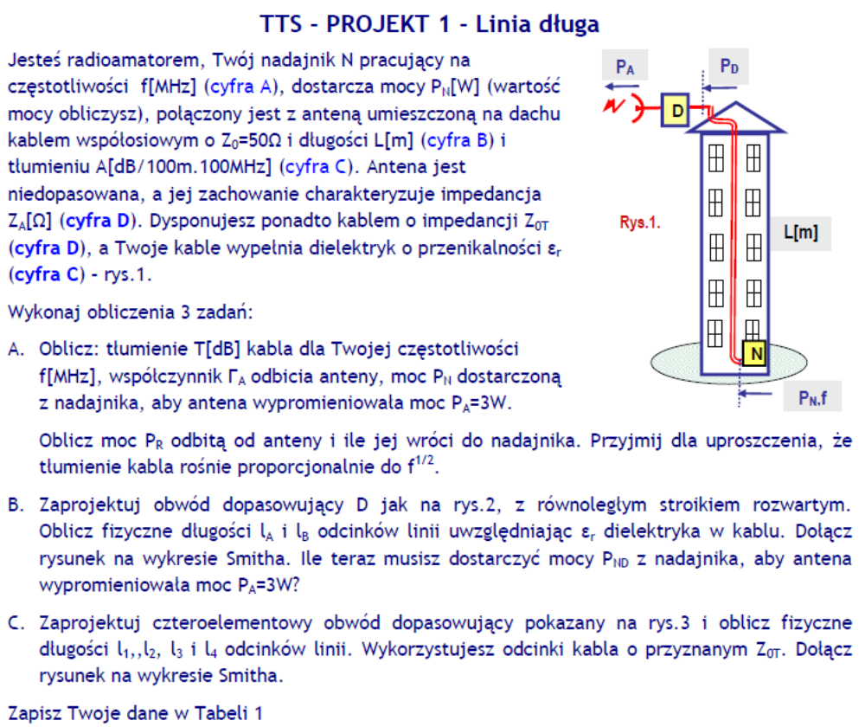
f[MHz] | L[m] | A[dB/_{100m}._{100MHz}] | Z_{A}[Ω] | Z_{0T}[Ω] | ε_{r}
600 | 36 | 11,2 | 200+j180 | 92 | 2,4
Końcowe obliczone parametry wpisz do Tabeli 2
T[dB] | P_{N}[W] | P_{R}[W] | l_{A}[m] | l_{B}[m] | P_{ND}[W] | l₁[m] | l₂[m] | l₃[m] | l₄[m]
9,88 | 4,74 | 1,74 | 0,12645 | 0,07188 | 46,11 | 0,00786 | 0,09659 | 0,12258 | 0,04055

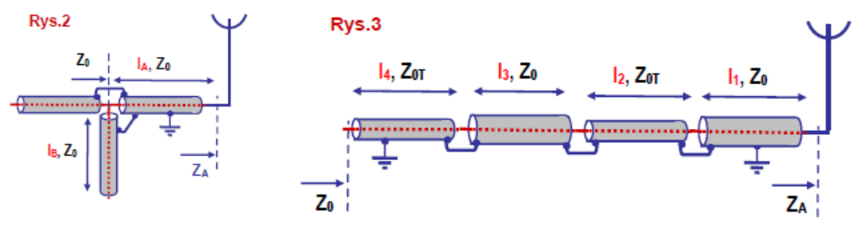
A)
Tłumienie T[db]:
Wzór:
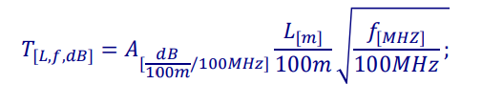
Obliczenia:
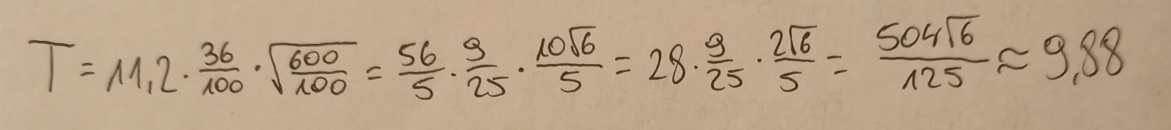

Współczynnik Γ_{A}:
Wzór:
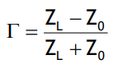
Obliczenia:
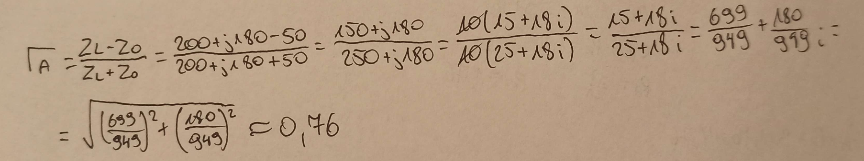

Moc P_{N}:
Wzór:
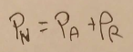
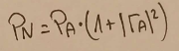
Obliczenia:
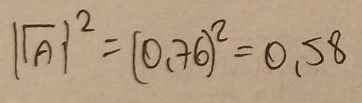
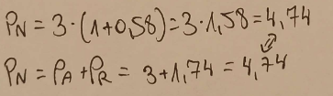
Moc P_{R}:
Wzór:
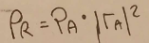
Obliczenia:
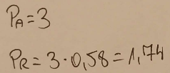

B)
Smith:
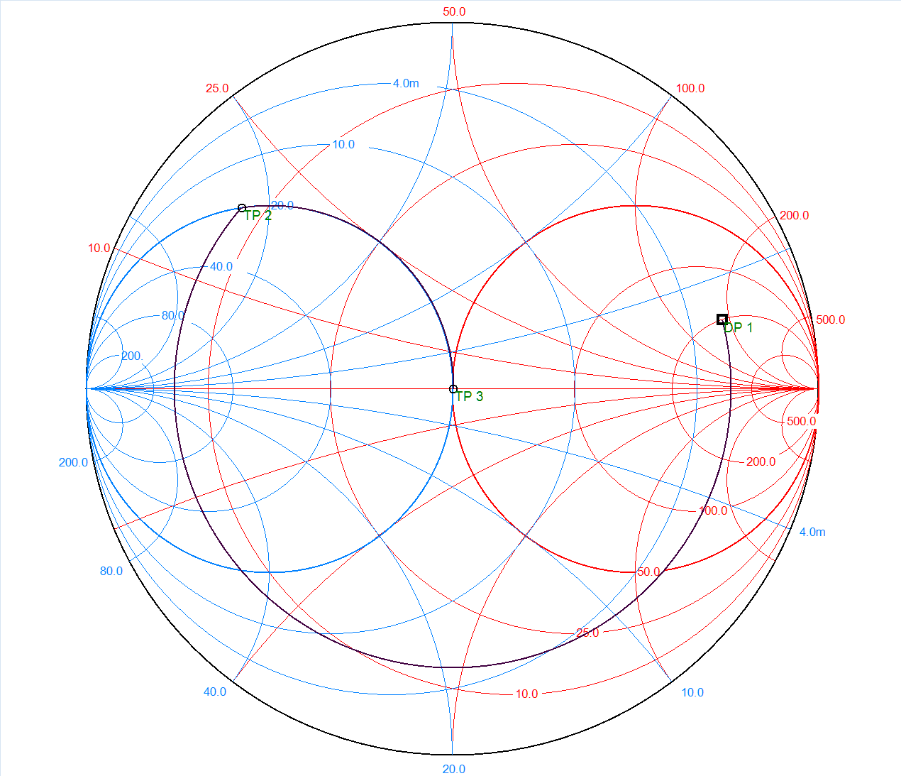
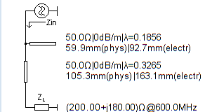
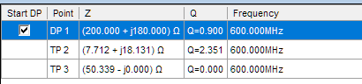
Wzory:
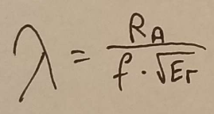
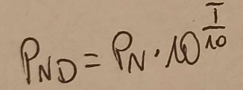

Obliczenia:
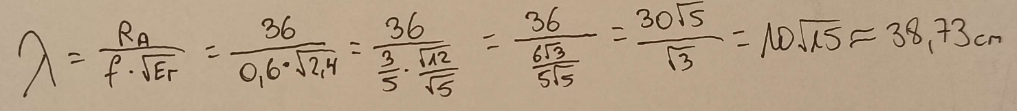
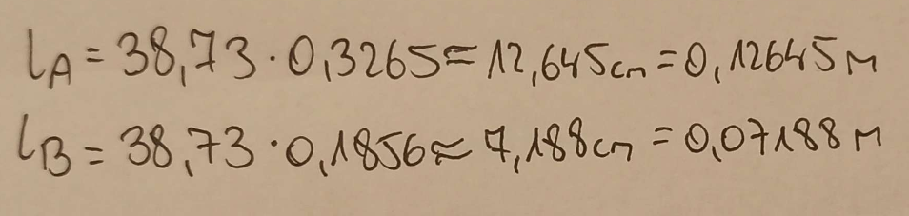
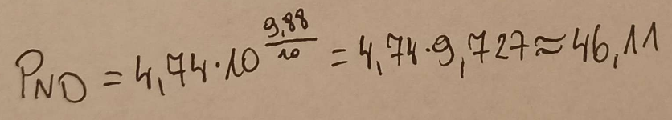
C)
Smith:
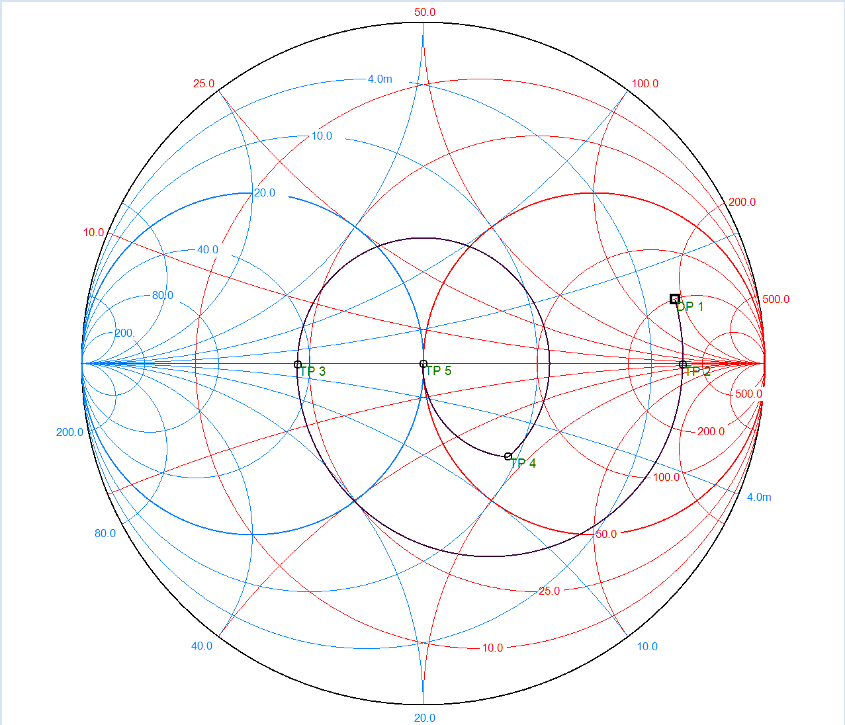
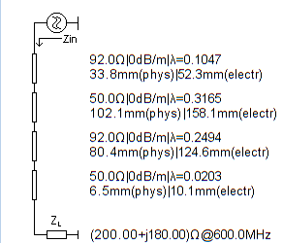
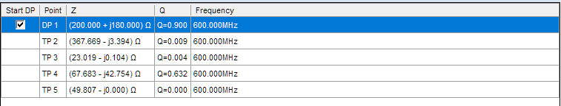

Wzór:
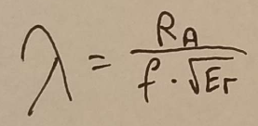

Obliczenia:
